Сайт одностраничник. Тематика: постановка свадебного танца. Информация есть в группе: <http://vk.com/bavdance>

Нам очень понравился дизайн этого сайта: <http://annazoz.ru/>

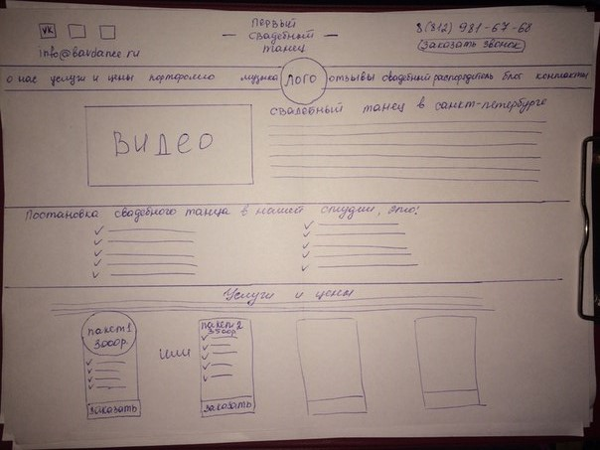

Шапку и меню хотели бы оформить так же как на данном сайте: <http://annazoz.ru/>, цветовая палитра: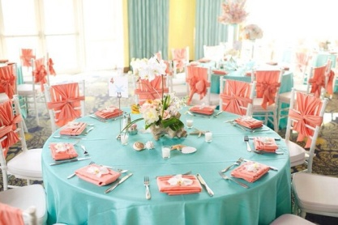 По цветам пока точно не уверены, но это сочетание нравиться больше всего. Цвет тексов так же хотелось бы как на сайте, который понравился. Так же понравились шрифты используемые на сайте: Aleksandra c regular; Ac line regular – данным шрифтом написан номер телефона.

Меню

Меню понравилось, так как оформлено на данном сайте и хотелось бы чтоб оно всегда было видно, пример: [http://yootheme.com/demo/themes/joomla/2014/stage/](http://vk.com/away.php?utf=1&to=http%3A%2F%2Fyootheme.com%2Fdemo%2Fthemes%2Fjoomla%2F2014%2Fstage%2F)

Первый раздел (главная)

Цвет фона белый, вообще хотелось, чтобы фон был везде белый, но со вставками( с сеточной структурой как на все том же сайте), о них чуть ниже напишу. На этой «странице», буду называть её так, будет размещено общее описание и видео-презентация. Видео хотелось бы оформить в рамку, чтобы оно не «парило» в воздухе, как вариант падающая тень под видео, хотя возможно мы ошибаемся.

Причины почему необходимо обратиться к нам.

Их хотелось бы сделать на подложке, как на сайте, на главной странице: <http://annazoz.ru/>, так мы пока не продумали как более выгоднее их оформить.

Заказать звонок.

При нажатии на данную кнопку должна появиться форма для заполнения.

О нас.

Раздел о нас хотелось бы, что открывалось как на этом сайте открывается раздел о нас: <http://www.spcb.ru/#&panel1-2&panel2-1&panel3-1&panel4-1>, оформить хотели что-то типо газетной вырезки, но может быть, у вас будут идеи интереснее. Фото прилагаю

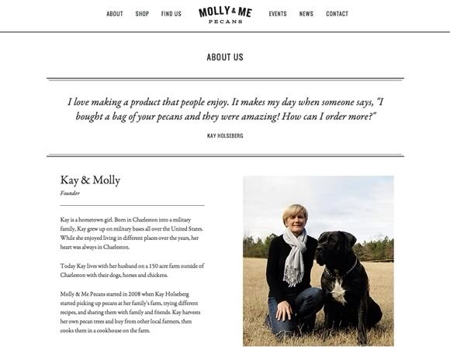

Услуги и цены

В начале странице будет общий текст. Далее пакеты услуг с описанием и ценами.

Всего будет 4 пакета, и по содержанию они будут разные, то есть:

Мы хотели бы разместить их вертикально, и поэтому один будет короткий совсем, а последний самый длинный. Как именно оформлять не решили.

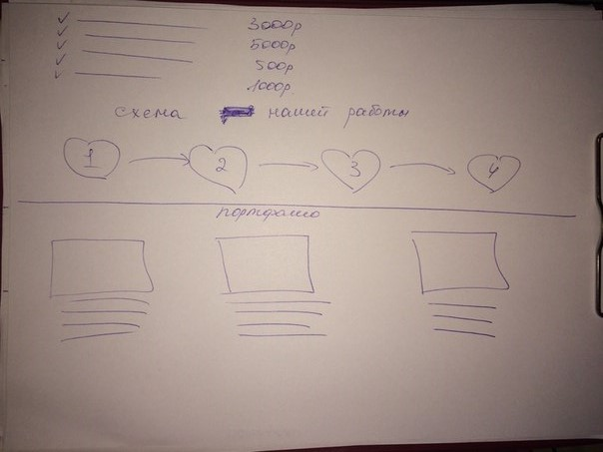

После пакетов услуг с ценами, будет перечь оставшихся услуг не вошедших в пакеты, как именно разместить их на странице мы не придумали, но хотелось бы интересную компановку)))

Схема нашей работы.

Хочется сделать такой раздел с интересными и красочными картинками, как на этом сайте в сердечках: <http://annazoz.ru/why> . Но БЕЗ сердечек.

Портфолио.

Здесь необходимо разместить 9 видео, по 3 в ряд. Под каждым видео будет небольшое описание. Возможно, нужно продумать вариант, чтобы при просмотре видео приближалось, что все было видно. Портфолио хотелось бы разместить на вставке, то есть не на белом фоне, а на цветном, так же, как причины почему необходимо обратиться к нам.

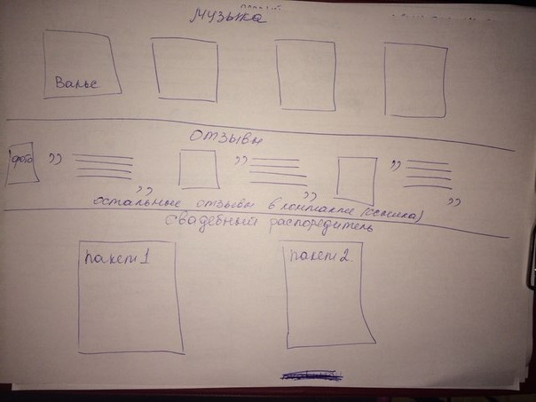

Музыка.

Хотим разместить альбомы с музыкой, наверно 6 или 9 шт. Хотелось при нажатии на альбом (картинка с подписью), чтобы он выезжал вниз и там были треки, которые можно скачать и прослушать. Если это очень сложно сделать, то возможен вариант открытия альбомов, так же как открывается раздел о нас: <http://www.spcb.ru/#&panel1-2&panel2-1&panel3-1&panel4-1>.

Отзывы.

Карусель в виде фотографий молодоженов и цитат из отзывов. Далее следует текст о том, что все отзывы можно прочитать у нас в группе и ссылка на группу. Так же хотелось, что бы данный раздел был на вставке.

Свадебный распорядитель.

Здесь будет размещено общее описание, что это такое и зачем он нужен. А так же 2 пакета услуг. Как именно всё это оформить мы не придумали. Под каждым пакетом хотелось бы разместить кнопочку «Оформить заказ» и чтобы появлялась форма для заполнения.

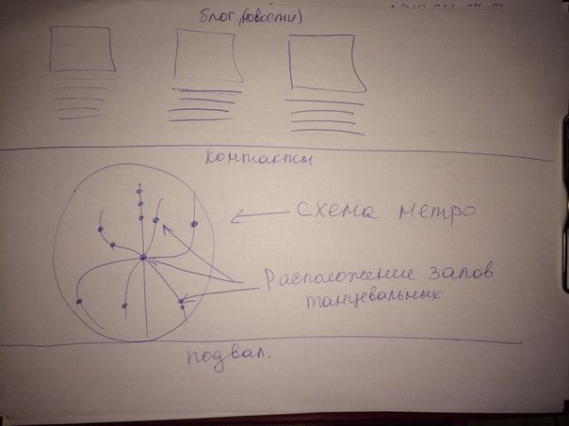

Блог (Новости).

Как оформить – не думали.

Контакты.

Здесь будет расположена схема питерского метро, на ней будут нанесены крестики – танцевальные залы, в которых мы проводим занятия. Хотелось бы, чтобы при нажатии на этот крестик появлялся адрес зала, а так же ссылка, перейдя по которой можно было бы увидеть карту. Желательно чтобы карта открывалась как в разделе «о нас», чтобы люди не уходили с сайта.

Подвал.

Подвал нравиться, как оформлен всё на том же сайте: <http://annazoz.ru/>.

Р.S.

Так же на этом сайте: <http://annazoz.ru/>, нравятся вензеля, которые использовались для оформления, быть может нужно добавить их куда-нибудь, но не именно такие, а похожие.